※この内容は、『中学体育実技』（Gakken）に準拠しています。問題によっては、表現の違いなど、ここで示した以外の解答が考えられる場合があります。ご指導の際には、ご留意くださいますようお願いいたします。
２年 武道
柔道

投げられたときに安全に身を処するために、次のような場合、どのようなことに気を付けたらよいですか。次の各文の（ ）に当てはまる適切な言葉を答えなさい。
１

１．後ろ受け身では、受は（ ① ）を引いて頭を浮かせ、頭を打たないように注意する。
① 顎
② 同体
③ 受
④ 引き手
⑤ 受け身

２．小内刈りや大内刈りでは、取は投げた後に（ ② ）になって倒れないように注意する。
３．「かかり練習」「約束練習」では、（ ③ ）は取が技を掛けやすくなるように協力する。
４．大腰や体落としなどでは、取は必ず自分の引き手の方向に投げ、投げた後、（ ④ ）を離さないようにする。受は（ ⑤ ）を十分に習得してから行うようにする。

次の図を見て、各文の（ ）に当てはまる適切な言葉を答えなさい。
２

１．体さばき
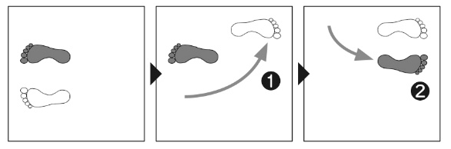
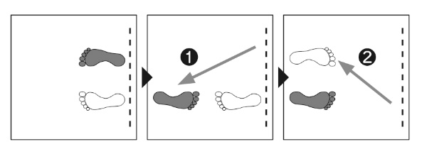
②

（ 前回りさばき ）といい、右足から（ 前方 ）に回り込む。

（ 後ろ回りさばき ）といい、左足から（ 後方 ）に回り込む。

２．前回り受け身
左手を着き、（ 右手 ）を自分に向けて足元に入れながら腰高の姿勢から前方へ回転する。背中を（ 丸めて ）回転し、背中が着くと同時に畳をたたく。このとき足を（ 交差 ）させないようにする。
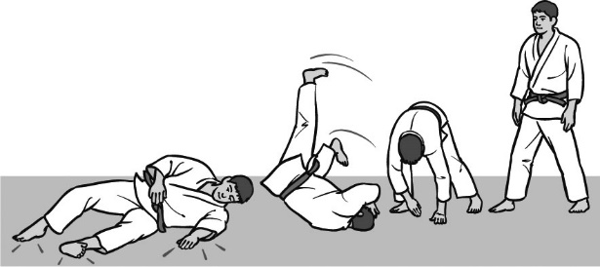

４．上四方固め

相手の頭側からうつ伏せになり、（ 胸 ）で相手の上体を抑える。
相手の（ 肩越し ）に両手を入れて相手の横帯を握り、（ 両脇 ）を締める。
３．横四方固め

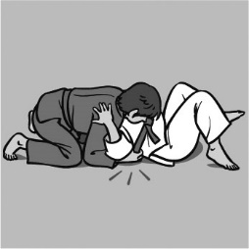
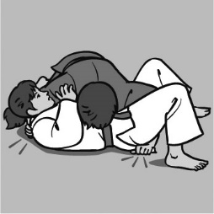
右手で相手の（ 後ろ襟 ）をつかみ、左手は相手の股の内側から通して帯または
（ 裾 ）を握り、抑える。

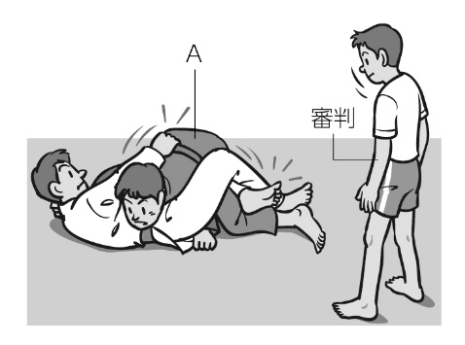
右の図は、抑え込み技だけを用いた試合の一場面です。Ａさんは、相手を大体あおむけにし、相手の上で向かい合った形で抑え込みましたが、審判に「抑え込み」と判定してもらえませんでした。その理由を答えなさい。
３

（例）相手に足を絡まれているため。

次の各図を見て、各文の（ ）に当てはまる適切な言葉を答えなさい。
４

１．支え釣り込み足（右組み）
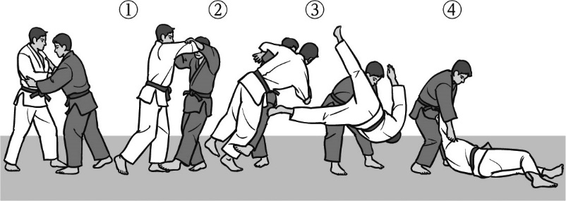
①崩し：（ 右前隅 ）に崩す。
受
取
②体さばき：（ 右足前 ）さばき。
③技の掛け：相手の（ 右足 ）が前に出てくるところを狙い、左足裏を相手の右足首やすねに当て、引き手方向に投げる。
④受け身：（ 横 ）受け身。
取は引き手を離さない。

２．小内刈り（右組み）
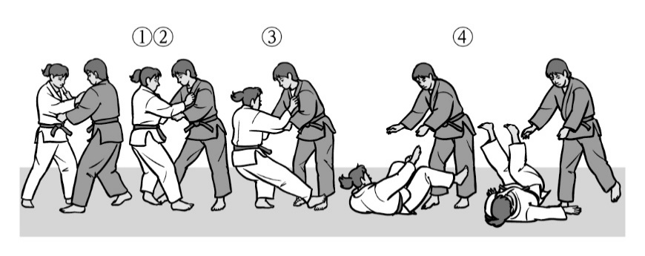
受
取
①崩し：（ 右後ろ隅 ）に崩す。
②体さばき：（ 左足後ろ ）さばきで、左足を大きく下げて、相手の右足を出させる。
③技の掛け：相手の右足が畳に着く瞬間に、（ 右足裏 ）で、相手の右足かかとからつま先方向に大きく刈る。
④受け身：（ 後ろ ）受け身。

柔道の学習を振り返って、チェックしてみよう。 ◎よくできた ○できた △もう少し
知識・技能 | 柔道の特性や成り立ち、伝統的な考え方を理解することができた。
知識・技能 | 柔道で高まる体力を理解することができた。
知識・技能 | 技の名称や行い方を理解し、相手の動きに応じた基本動作や基本となる技を用いて、投げたり抑えたりする簡単な攻防をすることができた。
思考・判断・表現 | 自分の攻防などの課題を発見し、課題解決に向けて練習を工夫して行うことができた。
思考・判断・表現 | 自分が考えたことを、他の人に伝えることができた。
主体的に  学習に  取り組む態度 | 基本動作や技の練習や攻防に積極的に取り組み、技ができる楽しさを味わうことができた。
主体的に  学習に  取り組む態度 | ルールや伝統的な行動の仕方を守り、相手の技能や体力に応じて健康・安全に注意して学習することができた。
主体的に  学習に  取り組む態度 | 相手を尊重し、一人一人の違いに応じた課題や挑戦を認め、分担した役割や責任を果たして学習することができた。

